Текстовый редактор vi

Аникин Константин Сергеевич

# Цель работы

* Получить теоретические и практические навыки работы с текстовым редактором vi

# Задание

* Ознакомиться с теоретическим материалом.
* Ознакомиться с редактором vi.
* Выполнить упражнения, используя команды vi.

# Теоретическое введение

[[1]](https://docs.altlinux.org/ru-RU/archive/2.3/html-single/junior/alt-docs-extras-linuxnovice/ch02s10.html)

Наилучшим способом уяснить для себя все концепции редактора vi будет запустить его и отредактировать в нем некоторый файл.

vi filename

Редактор vi сейчас находится в командном режиме. Нажмём клавишу i, и редактор перейдёт в режим ввода текста. Вводим текст.

Для выхода из редактора vi без сохранения изменений, сделанных в файле, используется команда :q!.

Когда вводится команда :, курсор переходит на последнюю строку экрана, и таким образом редактор оказывается в режиме последней строки.

Чтобы сохранить файл, но не выходить из редактора vi, используется команда :w.

Команды для работы с редактором можно найти здесь [[2]](http://rsusu1.rnd.runnet.ru/unix/ucomm/vi.html)

# Выполнение лабораторной работы

## Часть 1

1. Создание папки и файла hello.sh (у меня структура папок организована немного по-другому, чем в описании работы) (рис. 1)

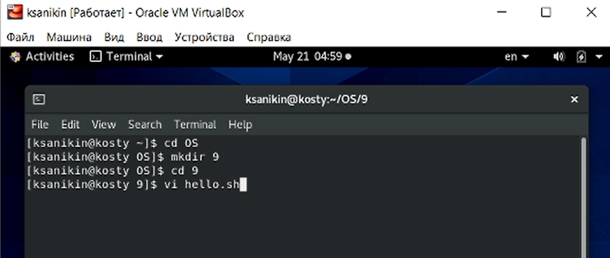

*Рис. 1: Создание файла hello.sh*

1. Ввод текста программы, данного в описании работы (рис. 2)

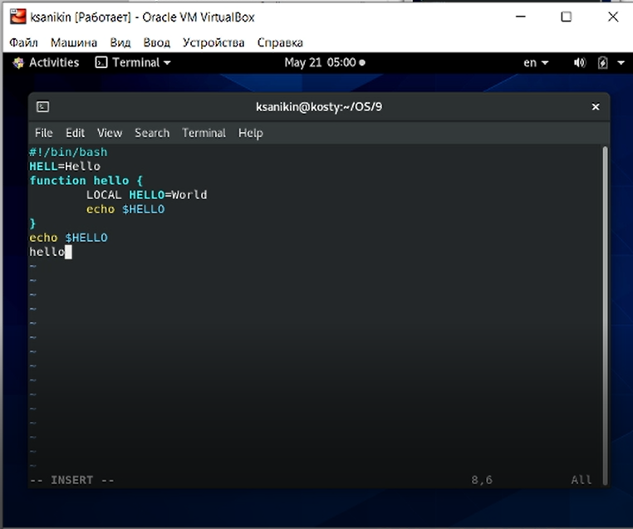

*Рис. 2: Заполнение файла hello.sh*

1. Сохранение изменений (рис. 3)

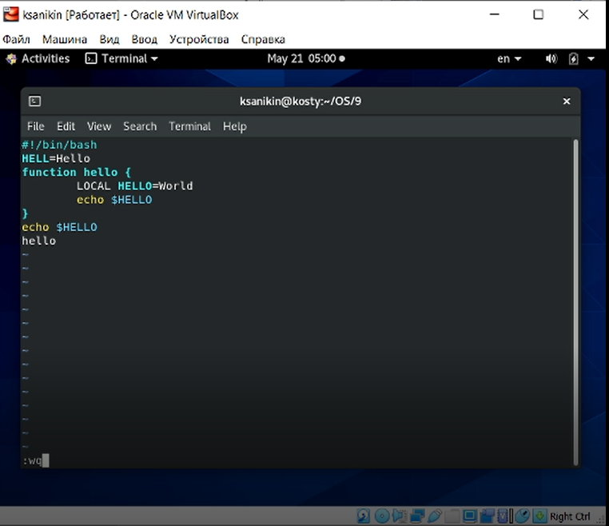

*Рис. 3: Сохранение изменений в файле hello.sh*

1. Изменение полномочий файла hello.sh (рис. 4)

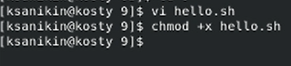

*Рис. 4: Добавление возможности исполнения файлу hello.sh*

## Часть 2

1. Добавление символа O в текст программы (рис. 5)

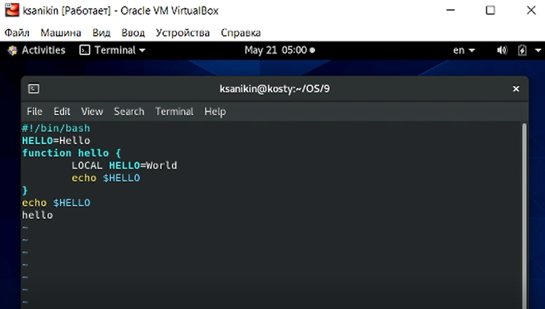

*Рис. 5: Изменение первого HELL на HELLO*

1. Удаление LOCAL в тексте программы. Сделано в командном режиме через d0 (рис. 6)

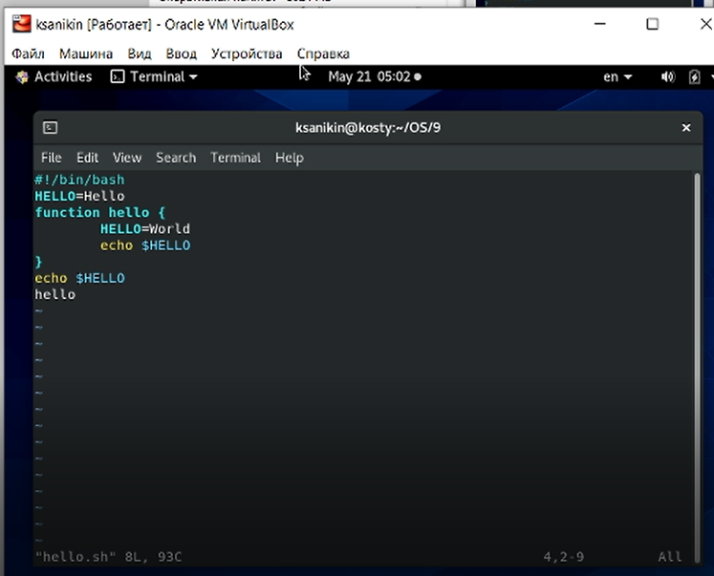

*Рис. 6: Удаление LOCAL в командном режиме*

1. Ввод local, перемещение к концу файла через G+HELLO (рис. 7)

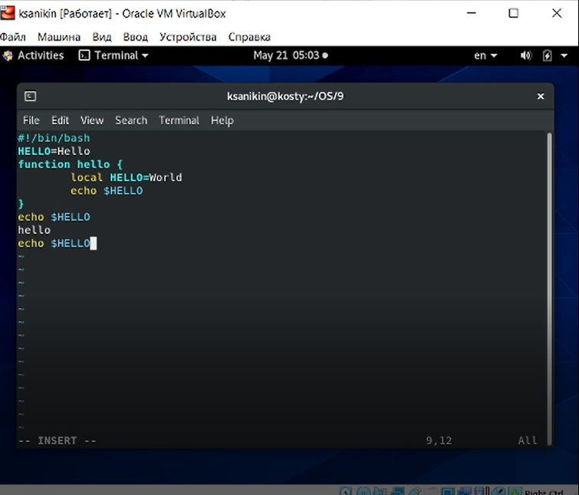

*Рис. 7: Добавление local и echo $HELLO*

1. Удаление последней строки в командном режиме, через d0 (рис. 8)

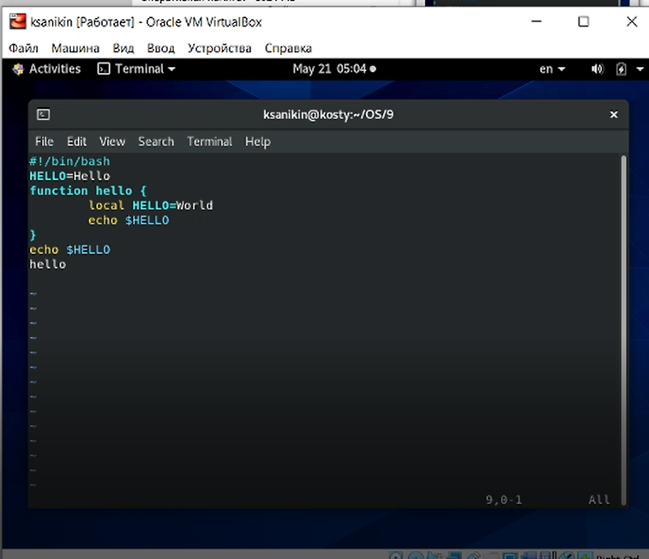

*Рис. 8: Удаление последней строки*

1. Отмена последнего действия через u (рис. 9)

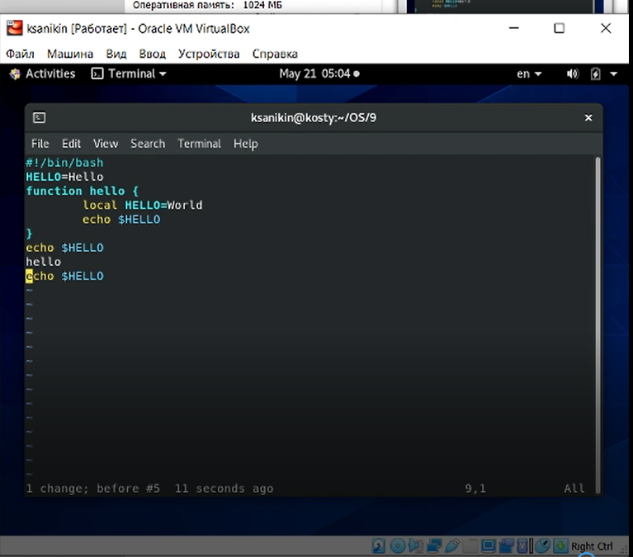

*Рис. 9: Отмена последнего действия*

1. Сохранение изменений (рис. 10)

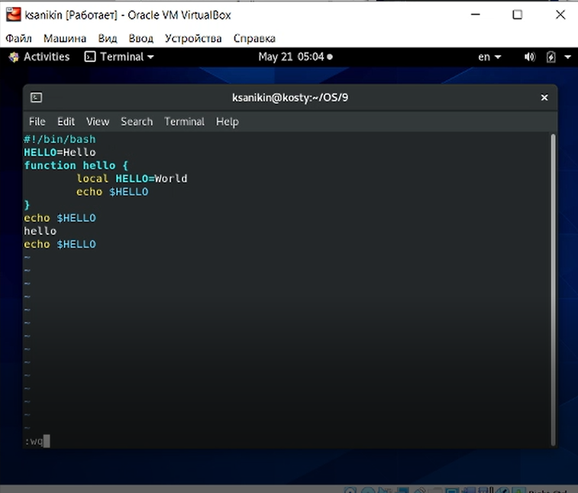

*Рис. 10: Сохранение изменений*

# Выводы

Материал освоен полностью, работа выполнена без ошибок. Ознакомление с vi прошло успешно.

## Библиографический список:

[1]: [Работа с редактором vi](https://docs.altlinux.org/ru-RU/archive/2.3/html-single/junior/alt-docs-extras-linuxnovice/ch02s10.html)

[2]: [Справочник по редактору vi](http://rsusu1.rnd.runnet.ru/unix/ucomm/vi.html)